Московский Авиационный Институт
(Национальный Исследовательский Университет)
Факультет информационных технологий и прикладной математики
Кафедра вычислительной математики и программирования

Лабораторная работа №3 по курсу
«Операционные системы»

Тема работы
“Межпроцессорное взаимодействие через memory-mapped files”

Студент: Тертычный Олег Павлович
Группа: М8О-203Б-23
Вариант: 1

Преподаватель: Миронов Евгений Сергеевич

Оценка: ___________
Дата: ___________
Подпись: ___________

Москва, 2024

Цель работы
Приобретение практических навыков в освоении принципов работы с файловыми системами, обеспечении обмена данных между процессами посредством технологии «File mapping».
Постановка задачи
Составить и отладить программу на языке Си, осуществляющую работу с процессами и взаимодействие между ними в одной из двух операционных систем. В результате работы программа (основной процесс) должен создать для решение задачи один или несколько дочерних процессов. Взаимодействие между процессами осуществляется через системные сигналы/события и/или через отображаемые файлы (memory-mapped files).
Необходимо обрабатывать системные ошибки, которые могут возникнуть в результате работы.
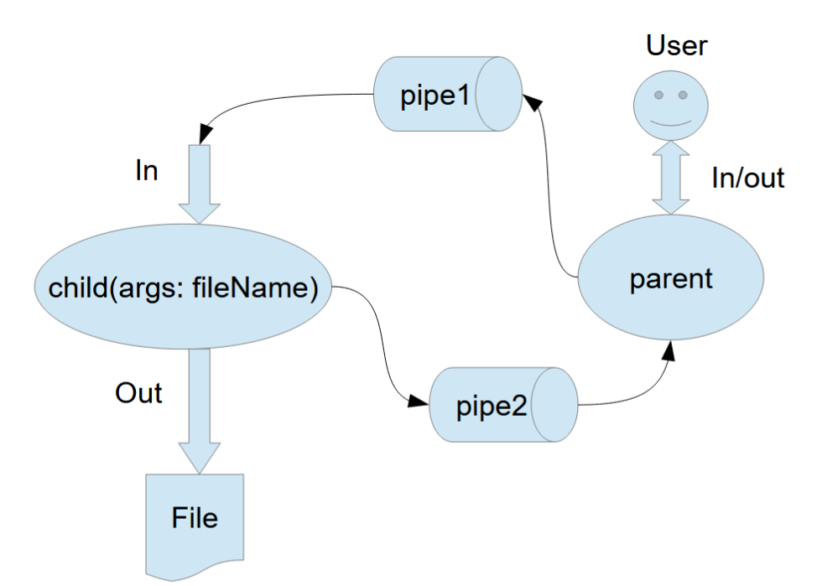
Общие сведения
Родительский процесс создает дочерний процесс. Первой строчкой пользователь в консоль родительского процесса пишет имя файла, которое будет передано при создании дочернего процесса. Родительский и дочерний процесс должны быть представлены разными программами. Родительский процесс передает команды пользователя через pipe1, который связан с стандартным входным потоком дочернего процесса. Дочерний процесс принеобходимости передает данные в родительский процесс через pipe2. Результаты своей работы дочерний процесс пишет в созданный им файл. Допускается просто открыть файл и писать туда, не перенаправляя стандартный поток вывода.

Вариант 1)
Пользователь вводит команды вида: «число число число<endline>». Далее эти числа передаются от родительского процесса в дочерний. Дочерний процесс считает их сумму и выводит её в файл. Числа имеют тип int. Количество чисел может быть произвольным.
Программа
child.cpp:
#include <iostream>
#include <fstream>
#include <fcntl.h>
#include <sys/mman.h>
#include <sys/stat.h>
#include <unistd.h>
#include <sstream>
#include <vector>
#include "utils.h"

int main() {

const char* filename = getenv("FILENAME");
const char* mmapFile = getenv("MMAP_FILE");

if (!filename || !mmapFile) {
std::cerr << "Environment variables FILENAME or MMAP_FILE not set" << std::endl;
return 1;
}

const size_t MMAP_SIZE = 4096;

int fd = open(mmapFile, O_RDONLY);
if (fd == -1) {
perror("open");
return 1;
}

void* addr = mmap(nullptr, MMAP_SIZE, PROT_READ, MAP_SHARED, fd, 0);
if (addr == MAP_FAILED) {
perror("mmap");
close(fd);
return 1;
}

std::vector<int> numbers = ReadNumbersFromMemory(static_cast<char*>(addr));
int sum = NumberSum(numbers);

std::ofstream file(filename);
if (!file) {
std::cerr << "Failed to open file: " << filename << std::endl;
munmap(addr, MMAP_SIZE);
close(fd);
return 1;
}

file << sum << std::endl;

munmap(addr, MMAP_SIZE);
close(fd);

return 0;
}
parent.cpp:
#include <iostream>
#include <fcntl.h>
#include <sys/mman.h>
#include <sys/stat.h>
#include <unistd.h>
#include <string>
#include <cstring>
#include <sys/wait.h>
#include <sstream>
#include <vector>
#include <filesystem>
#include "utils.h"
#include "parent.h"

int ParentMain(std::istream& input) {
const std::string mmapFile = std::filesystem::absolute("/tmp/mmap_memory").string();
const size_t MMAP_SIZE = 4096;

int fd = open(mmapFile.c_str(), O_CREAT | O_RDWR, 0666);
if (fd == -1) {
perror("open");
return 1;
}

if (ftruncate(fd, MMAP_SIZE) == -1) {
perror("ftruncate");
close(fd);
return 1;
}

void* addr = mmap(nullptr, MMAP_SIZE, PROT_READ | PROT_WRITE, MAP_SHARED, fd, 0);
if (addr == MAP_FAILED) {
perror("mmap");
close(fd);
return 1;
}

std::string filename;
std::getline(input, filename);

filename = std::filesystem::absolute(filename).string();

pid_t pid = fork();
if (pid == -1) {
perror("fork");
munmap(addr, MMAP_SIZE);
close(fd);
return 1;
}

if (pid == 0) {
munmap(addr, MMAP_SIZE);
close(fd);

const std::string childPath = std::filesystem::absolute("./lab03/child").string();

setenv("FILENAME", filename.c_str(), 1);
setenv("MMAP_FILE", mmapFile.c_str(), 1);
execl(childPath.c_str(), "child", nullptr);
perror("execl");
return 1;
}

std::vector<int> numbers;
int num;
while (input >> num) {
numbers.push_back(num);
}

WriteNumbersToMemory(static_cast<char*>(addr), numbers);

wait(nullptr);

munmap(addr, MMAP_SIZE);
close(fd);
unlink(mmapFile.c_str());

return 0;
}

utils.cpp:
#include "utils.h"
#include <sstream>
#include <stdexcept>
#include <cstring>
#include <iostream>

std::vector<int> ReadNumbers() {
std::vector<int> numbers;
int number;

while (std::cin >> number) {
numbers.push_back(number);
if (std::cin.get() == '\n') {
break;
}
}

if (numbers.empty()) {
throw std::invalid_argument("Size of numbers cannot be zero\n");
}
return numbers;
}

void WriteNumbersToMemory(char* mappedMemory, const std::vector<int>& numbers) {
std::ostringstream oss;
for (size_t i = 0; i < numbers.size(); ++i) {
oss << numbers[i];
if (i != numbers.size() - 1) {
oss << " ";
}
}
std::string data = oss.str();
std::memcpy(mappedMemory, data.c_str(), data.size());
}

std::vector<int> ReadNumbersFromMemory(const char* mappedMemory) {
std::vector<int> numbers;
std::istringstream iss(mappedMemory);
int num;
while (iss >> num) {
numbers.push_back(num);
}
return numbers;
}

int NumberSum(const std::vector<int>& numbers) {
int sum = 0;
for (int num : numbers) {
sum += num;
}
return sum;
}
Тесты
#include <gtest/gtest.h>
#include <vector>
#include "utils.h"
#include "parent.h"
#include <array>
#include <filesystem>
#include <fstream>
#include <memory>

class TempFile {
public:
explicit TempFile(const std::string& fName) : filename(fName) {
std::ofstream file(filename);
if (!file) {
throw std::runtime_error("Не удалось создать временный файл: " + filename);
}
}

const std::string& getFilename() const {
return filename;
}

~TempFile() {
if (std::filesystem::exists(filename)) {
std::remove(filename.c_str());
}
}

private:
std::string filename;
};

std::string ReadFileContent(const std::string& filename) {
std::ifstream file(filename);
std::stringstream buffer;
buffer << file.rdbuf();
return buffer.str();
}

TEST(UtilsTest, NumberSumTest) {
std::vector<int> numbers = {1, 2, 3, 4, 5};
int sum = NumberSum(numbers);
EXPECT_EQ(sum, 15);
}

TEST(UtilsTest, ReadNumbersTest) {
std::istringstream input("1 2 3\n");
std::cin.rdbuf(input.rdbuf());

std::vector<int> expected = {1, 2, 3};
EXPECT_EQ(ReadNumbers(), expected);
}

TEST(ProcessTest, ParentProcessTest) {
const std::string output_file = std::filesystem::absolute("output.txt").string();

const std::string parent_input = output_file + "\n10 20 30\n";
std::istringstream input_stream(parent_input);

ParentMain(input_stream);

std::ifstream result_file(output_file);
ASSERT_TRUE(result_file.is_open()) << "Failed to open output file";

std::string content;
std::getline(result_file, content);
EXPECT_EQ(content, "60");

result_file.close();
std::filesystem::remove(output_file);
}

int main(int argc, char **argv) {
testing::InitGoogleTest(&argc, argv);
return RUN_ALL_TESTS();
}
Результаты тестов
optert@Oleg:~/OS-labs-template-Tert/build$ ./tests/lab4_test
[==========] Running 4 tests from 4 test suites.
[----------] Global test environment set-up.
[----------] 1 test from TranslationTest_Impl1
[ RUN ] TranslationTest_Impl1.BinaryTranslation
[ OK ] TranslationTest_Impl1.BinaryTranslation (0 ms)
[----------] 1 test from TranslationTest_Impl1 (0 ms total)

[----------] 1 test from SortTest_Impl1
[ RUN ] SortTest_Impl1.BubbleSort
[ OK ] SortTest_Impl1.BubbleSort (0 ms)
[----------] 1 test from SortTest_Impl1 (0 ms total)

[----------] 1 test from TranslationTest_Impl2
[ RUN ] TranslationTest_Impl2.TernaryTranslation
[ OK ] TranslationTest_Impl2.TernaryTranslation (0 ms)
[----------] 1 test from TranslationTest_Impl2 (0 ms total)

[----------] 1 test from SortTest_Impl2
[ RUN ] SortTest_Impl2.QuickSort
[ OK ] SortTest_Impl2.QuickSort (0 ms)
[----------] 1 test from SortTest_Impl2 (0 ms total)

[----------] Global test environment tear-down
[==========] 4 tests from 4 test suites ran. (0 ms total)
[ PASSED ] 4 tests.
Вывод: в ходе работы приобрел практические навыки в освоении принципов работы с файловыми системами, обеспечении обмена данных между процессами посредством технологии «File mapping».

